ВОСТОК – ДЕЛО ТОНКОЕ
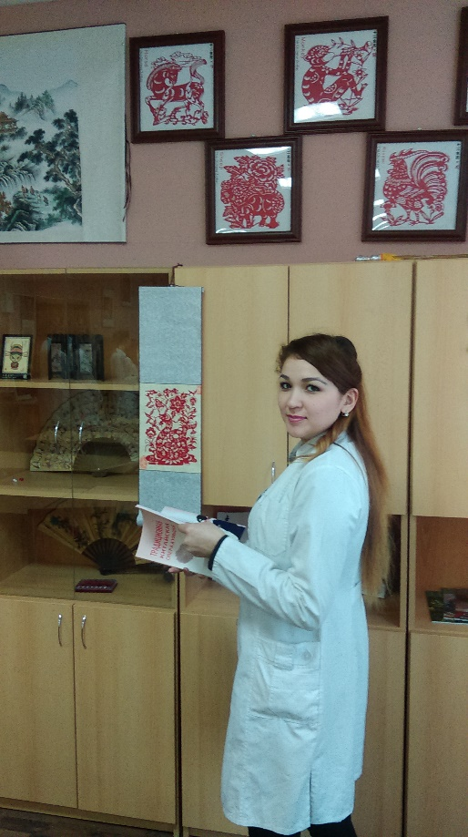
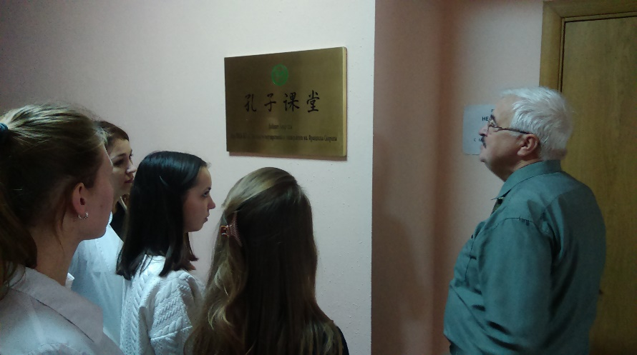
Студенты группы Би-31 с куратором Кураченко И.В. посетили кабинет Конфуция, открытый на филологическом факультете Гомельского государственного университета имени Ф.Скорины. Ребятам была продемонстрирована компьютерная презентация «Десять лет преподавания китайского языка в ГГУ». Заведующий кафедрой русского, общего и славянского языкознания д.ф.н. проф. В.И. Коваль рассказал студентам об искусстве китайской каллиграфии, традициях китайского народа. Особый интерес беседа вызвала у студентки из Туркменистана Джораевой Гозель (фото).

